**Lisnata štrudla od maka**

[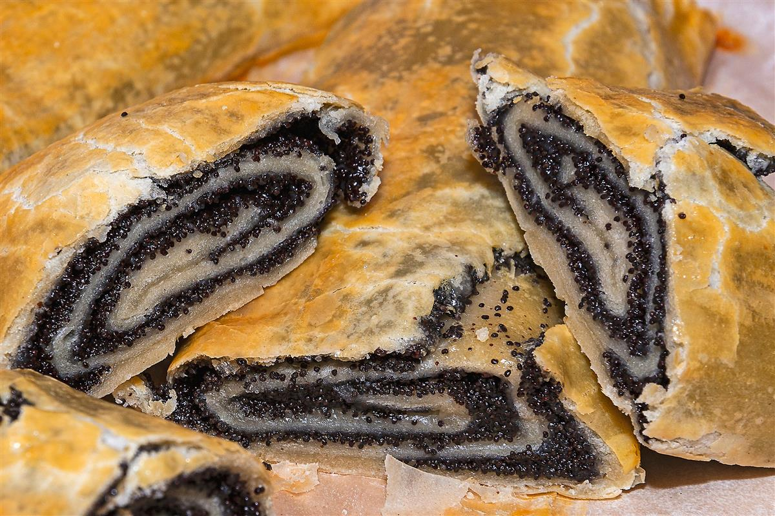](https://recepti-api.index.hr/img/preview/large/recipe/86b3b7c1-e73c-4bda-9403-fb684294c955/shutterstock_1878439930.jpg)

**Sastojci**

250 g lisnatog tijesta

250 g mljevenog maka

4 žlice šećera

250 ml mlijeka

1 žumanjak za premaz

**Priprema**

U posudi pomiješajte mlijeko i šećer pa dodajte mak.

Miješajte sve dok se sastojci ne sjedine i smjesa bude malo gušća od pudinga.

Zagrijte pećnicu na 180 stupnjeva.

Na lisnato tijesto rasporedite smjesu od maka pa zarolajte.

Stavite savijaču u lim obložen papirom za pečenje.

Prije pečenja savijaču premažite žumanjkom i pecite na 180 stupnjeva oko 35 min.